附件2
普通高中篮球特色班专业测试要求

一、测试项目与分值
（1）男子篮球
男子篮球 | 类型 | 项目 | 分值
男子篮球 | 素质测试 | 助跑摸高 | 20
男子篮球 | 技能测试 | 一分钟5点投篮 | 30
男子篮球 | 技能测试 | 全场往返运球 | 30
男子篮球 | 综合实战 | 实战比赛 | 20
（2）女子篮球
女子篮球 | 类型 | 项目 | 分值
女子篮球 | 素质测试 | 助跑摸高 | 20
女子篮球 | 技能测试 | 一分钟5点投篮 | 30
女子篮球 | 技能测试 | 全场往返运球 | 30
女子篮球 | 综合实战 | 实战比赛 | 20
二、测试方法及评分标准
（一）助跑摸高
1.考试方法
考生助跑起跳（单双脚起跳均可）单手触摸摸高器记下绝对高度。每人两次机会，取最好一次成绩计分。
2.评分标准
男子（米） | 女子（米） | 分数 |  | 男子（米） | 女子（米） | 分数
3.25 | 2.95 | 20 |  | 3.12 | 2.82 | 7
3.24 | 2.94 | 19 |  | 3.11 | 2.81 | 6
3.23 | 2.93 | 18 |  | 3.10 | 2.80 | 5
3.22 | 2.92 | 17 |  | 3.09 | 2.79 | 4
3.21 | 2.91 | 16 |  | 3.08 | 2.78 | 3
3.20 | 2.90 | 15 |  | 3.07 | 2.77 | 2
3.19 | 2.89 | 14 |  | 3.06 | 2.76 | 1
3.18 | 2.88 | 13
男子（米） | 女子（米） | 分数 |  | 男子（米） | 女子（米） | 分数
3.17 | 2.87 | 12
3.16 | 2.86 | 11
3.15 | 2.85 | 10
3.14 | 2.84 | 9
3.13 | 2.83 | 8
（二）一分钟5点投篮
1.考试方法
以篮圈在球场投影为圆心，以5.3米为半径从圆心向球场内划弧，弧线外为投篮区，投篮区共设5个投篮点，分别在0度角设两个投篮点、45度角设两个投篮点、在90度角设一个投篮点，每个投篮点4个球，共20个球。测试者任意选择一个投篮点开始投篮，直到一分钟内完成5个投篮点的投篮，按投中次数计算成绩，若在三分以外投篮每投中一球算两次。测试两次，取最好成绩。
2.考试要求
投篮时，脚不能踏线及非投篮区域，否则篮球无效。（三分线以外投篮，投篮前脚踩线或脚进入三分线投中算一次）。投篮时，不得出现带球跑或两次运球，否则投篮无效。
3.评分标准
分数 | 30 | 28 | 26 | 24 | 22 | 20 | 18 | 16 | 14 | 12 | 10 | 8 | 6 | 4 | 2 | 0
男子（个数） | 20 | 19 | 18 | 17 | 16 | 15 | 14 | 13 | 12 | 11 | 10 | 9 | 8 | 7 | 6 | 5
女子（个数） | 18 | 17 | 16 | 15 | 14 | 13 | 12 | 11 | 10 | 9 | 8 | 7 | 6 | 5 | 4 | 3
（三）全场往返运球
1.考试方法
如图1所示，考生在球场端线中点外出发区持球站立，当其身体任意部位穿过端线外沿的垂直面时开始计时。考生用右手运球至①处，在①处做右手背后运球，换左手向②处运球，至②处做左手后转身运球，换右手运球至③处，在③处做右手胯下运球后右手上篮。球中篮后方可用左手运球返回③处，在③处做左手背后运球，换右手向②处运球，在②处做右手后转身运球，换左手向①处运球，在①处做左手胯下运球后左手上篮。球中篮后做同样的动作再重复一次，最后一次上篮命中后，持球冲出端线，考生身体任意部位穿过端线外沿垂直面时停止计时，记录完成的时间。每人测试2次，取最好成绩。
2.考试要求
篮球场地上的标志①、②、③为以40厘米为半径的圆圈。①、③圆圈中心点到端线内沿的距离为6米，到边线内沿的距离为2米。②在中线上，到中圈中心点的距离为2.8米。考生在考试时必须任意一脚踩到圆圈线或圆圈内地面，方可运球变向，否则视为无效，不予计分；运球上篮时必须投中，若球未投中仍继续带球前进，则视为无效，不予计分。
考生在运球行进的过程中不得违例，每次违例计时追加1秒；必须使用规定的手上篮，错1次，计时追加1秒；胯下变向运球时，必须从体前由内侧向外侧变向运球换手，且双脚不能离开地面，错1次计时追加1秒。
篮球场地设置图
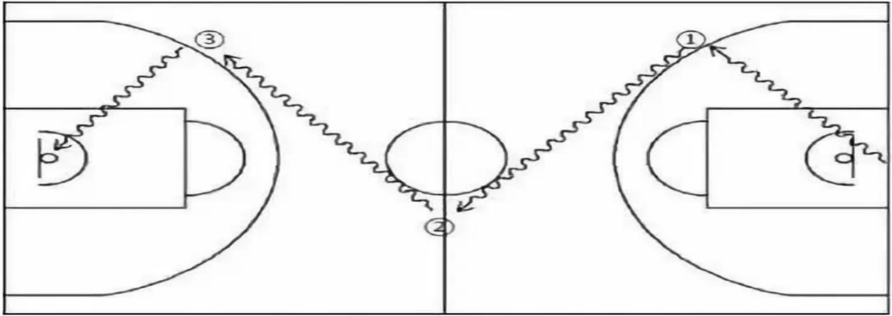
3.评分标准
分值 | 成绩（秒） |  |  | 分值 | 成绩（秒）
分值 | 男子 | 女子 |  | 分值 | 男子 | 女子
30.00 | 35.00 | 38.00 |  | 19.20 | 48.50 | 51.50
29.60 | 35.50 | 38.50 |  | 18.80 | 49.00 | 52.00
29.20 | 36.00 | 39.00 |  | 18.40 | 49.50 | 52.50
28.80 | 36.50 | 39.50 |  | 18.00 | 50.00 | 53.00
28.40 | 37.00 | 40.00 |  | 17.60 | 50.50 | 53.50
28.00 | 37.50 | 40.50 |  | 17.20 | 51.00 | 54.00
27.60 | 38.00 | 41.00 |  | 16.80 | 51.50 | 54.50
27.20 | 38.50 | 41.50 |  | 16.40 | 52.00 | 55.00
26.80 | 39.00 | 42.00 |  | 16.00 | 52.50 | 55.50
26.40 | 39.50 | 42.50 |  | 15.60 | 53.00 | 56.00
26.00 | 40.00 | 43.00 |  | 15.20 | 53.50 | 56.50
25.60 | 40.50 | 43.50 |  | 14.80 | 54.00 | 57.00
25.20 | 41.00 | 44.00 |  | 14.40 | 54.50 | 57.50
24.80 | 41.50 | 44.50 |  | 14.00 | 55.00 | 58.00
24.40 | 42.00 | 45.00 |  | 13.60 | 55.50 | 58.50
24.00 | 42.50 | 45.50 |  | 13.20 | 56.00 | 59.00
23.60 | 43.00 | 46.00 |  | 12.80 | 56.50 | 59.50
23.20 | 43.50 | 46.50 |  | 12.40 | 57.00 | 60.00
22.80 | 44.00 | 47.00 |  | 12.00 | 57.50 | 60.50
22.40 | 44.50 | 47.50 |  | 11.60 | 58.00 | 61.00
22.00 | 45.00 | 48.00 |  | 11.20 | 58.50 | 61.50
21.60 | 45.50 | 48.50 |  | 10.80 | 59.00 | 62.00
21.20 | 46.00 | 49.00 |  | 10.40 | 59.50 | 62.50
20.80 | 46.50 | 49.50 |  | 10.00 | 60.00 | 63.00
20.40 | 47.00 | 50.00 |  | 9.60 | 60.50 | 63.50
20.00 | 47.50 | 50.50 |  | 9.20 | 61.00 | 64.00
19.60 | 48.00 | 51.00 |  | 8.80 | 61.50 | 64.50
（四）实战比赛
实战比赛，获得运动员等级证书的可免测得满分20分，但需提供二级运动员等级证书、秩序册、成绩册、成绩证明。
1.技评内容
个人攻击能力和助攻能力：根据进攻战术分工要求，对进攻技术应用的及时合理性和熟练性如何，选位是否准确及时，投篮、传接球、运球突破运用是否合理、快速、熟练、准确，能否结合场上攻守变化情况采用应有的合理行动。
个人防守能力和协防能力：根据防守战术分工要求，对个人防守技术的运用能力，防守中的攻击力和协防意识与能力如何，能否结合场上攻守情况采取应有的合理行动。
战术意识：根据攻守战术分工要求，个人在攻防运用中，采取行动是否合理并符合战术需要，能否抓住并控制比赛中的攻守转换速度，掌握好比赛的节奏，能否创造与抓住攻防战机，扩大视野。
2.评分标准
优秀：较好完成以上三项技评内容 （15—20分）
良好：较好地完成前两项技评内容 （10—15分）
及格：三项中一项完成稍好 （5—10分）
不及格：未完成三项技评内容 （5分以下）

